التاريخ :22/12/2021م

**تقرير عن مشورة**

**( رأيكم في الإحاطة الإعلامية لصندوق الزكاة )**

**ملخص تنفيذي:**

 قام صندوق الزكاة في تاريخ 16/09/2021م بفتح مشورة على موقع حكومة الإمارات الذكية   
" شارك.إمارات " واستمرت إلى نهاية الشهر.

تضمنت المشورة التفاصيل الآتية:

**موضوع المشورة:**

انطلاقًا من رؤية الإمارات 2021 وتوجهات الحكومة الاتحادية، وفي إطار سعي صندوق الزكاة لتحقيق السعادة والإيجابية لمتعامليه من خلال تقديم موقع إلكتروني تفاعلي يواكب أحدث التقنيات الحديثة وبما يلبي احتياجات متعامليه وتطلعاتهم، فيسرنا في صندوق الزكاة أن نعرض لكم الموقع الإلكتروني للصندوق، وندعوكم لأن تشاركونا رأيكم حول مدى مناسبة تصميمه ومحتواه كزائر، وسهولة استخدام برامجه كمستخدم للبرامج الإلكترونية. ملحوظة: يراعي الاستبيان تقييم الموقع الإلكتروني بنسختيه: نسخة الويب، ونسخة الهاتف المحمول. وننوه بأننا تتعامل مع كافة مشاركاتكم التي نتسلمها من خلال هذا الاستبيان بمنتهى السرية ولن تستخدم لغير الغايات المصرحة أعلاه.

ملحوظة: يراعي الاستبيان تقييم الموقع الإلكتروني بنسختيه: نسخة الويب، ونسخة الهاتف المحمول.

وننوه بأننا تتعامل مع كافة مشاركاتكم التي نستلمها من خلال هذا الاستبيان بمنتهى السرية ولن تستخدم لغير الغايات المصرحة أعلاه.

**هدف المشورة:**

يهدف صندوق الزكاة من خلال هذه المشورة إلى: - تقييم الموقع الإلكتروني الحالي لصندوق الزكاة. - إشراك متعاملي الصندوق في تحسين وتطوير الموقع الإلكتروني ومحتواه والخدمات الإلكترونية المضمنة فيه. - التطوير المستمر للموقع الإلكتروني.

**اتخاذ القرار:**

سنقوم في صندوق الزكاة وبعد دراسة انطباعاتكم وأثر تجربتكم وكافه الآراء والأفكار إلى تحسين وتطوير الموقع الإلكتروني وتحديثه بما يلبي احتياجاتكم وتطلعاتكم.

**رابط الموقع الإلكتروني:**

### [**www.zakatfund.gov.ae**](http://www.zakatfund.gov.ae/)

تضمنت المشورة استطلاع رأي يقيس مدى تفاعل المتعاملين مع الخدمة وانطباعاتهم عنها كما في البند التالي، حيث سيتم التركيز على أسئلة سهولة الاستخدام والتصفح.

**أهم النتائج المحصلة من التحليل:**

من خلال تحليل آراء ووجهات نظر المشاركين واختياراتهم، تبين الآتي:

-  نسبة الوضوح، والجودة ودقة المعلومات التي تتميز بها الإحاطات الإعلامية بلغت 93.3%.

- الإحاطات الإعلامية ساهمت في زيادة الوعي بالزكاة ودورها الهام في المجتمع بنسبة 88.9%.

- ساهمت الإحاطات الإعلامية في زيادة الوعي بصندوق الزكاة وخدماته وأثره في المجتمع بنسبة بلغت 90.9%.

- الإحاطات الإعلامية تزيد من ثقتك في صندوق الزكاة بنسبة بلغت 90.7%.

- اعتماد دورية عقد الإحاطات لتكون كل أسبوعين بحد أقصى.

- اعتماد مدة كل إحاطة كمتوسط 2 - 3 دقائق.

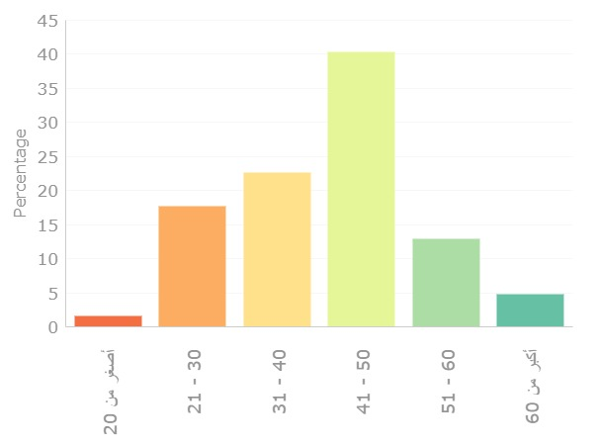

رسم توضيحي **1**

- اعتماد تغذية الإحاطات بمواد بصرية مساعدة.

**التحليل التفصيلي:**

**الفئة العمرية: كما في الشكل 1.**

**الجنس:**

68.8% ذكور

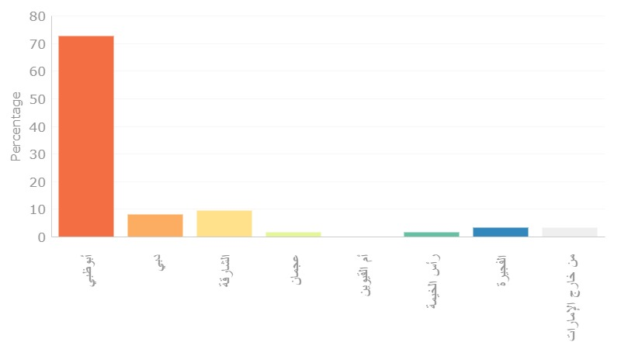

رسم توضيحي 2

31.1% إناث

**مكان الإقامة: كما في الشكل 2.**

**الجنسية: **

**صفة المشاركين في الاستبيان:**

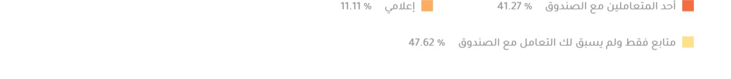

والمتعاملون مع الصندوق يتنوعون إلى: 50% مزكي، و19.23% مستفتي، و30.77% من المستحقين.

**إحاطاتنا الإعلامية بشكل عام تتميز بالوضوح، والجودة ودقة المعلومات:**

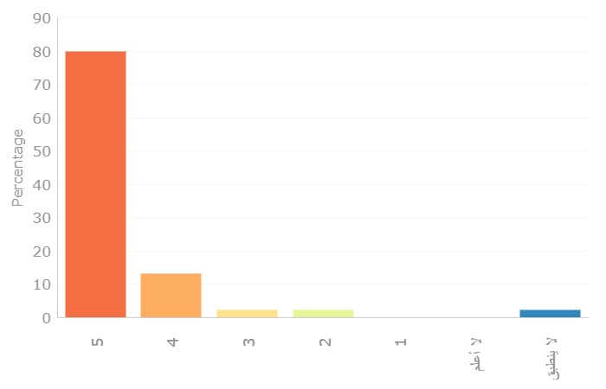

**الإحاطات الإعلامية ساهمت في زيادة الوعي بالزكاة ودورها الهام في المجتمع:**

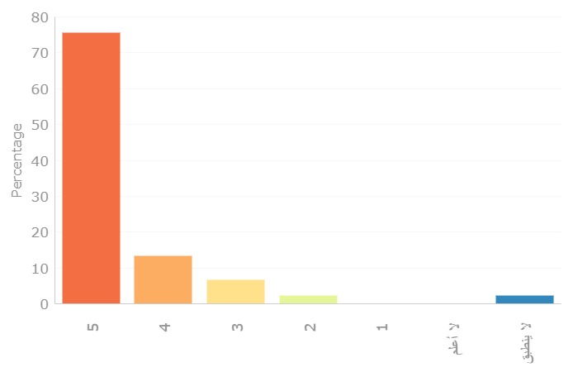

**الإحاطات الإعلامية ساهمت في زيادة وعيك بصندوق الزكاة وخدماته وأثره في المجتمع:**

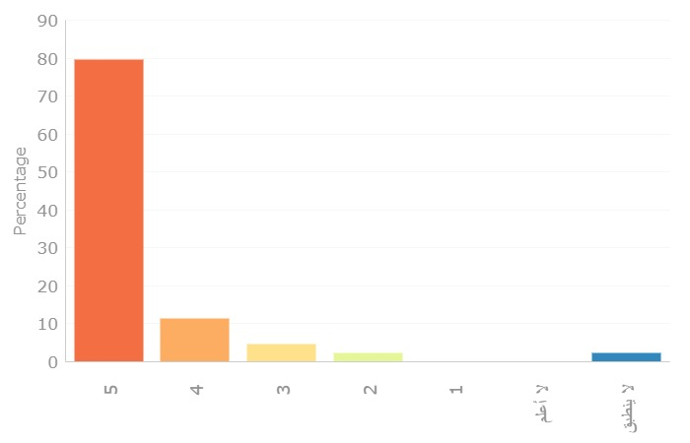

**الإحاطات الإعلامية ساهمت في تحقيق سعادتك:**

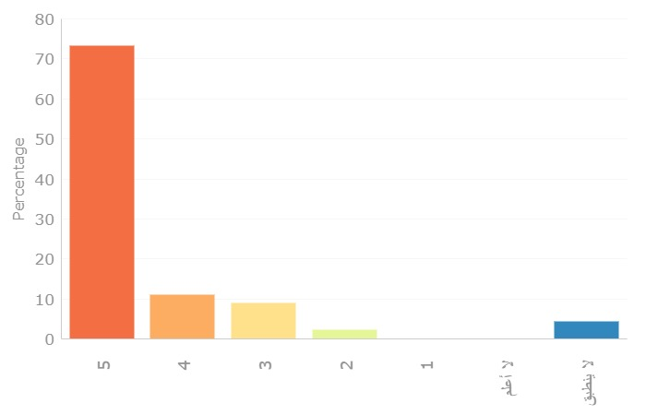

**الإحاطات الإعلامية تزيد من ثقتك في صندوق الزكاة:**

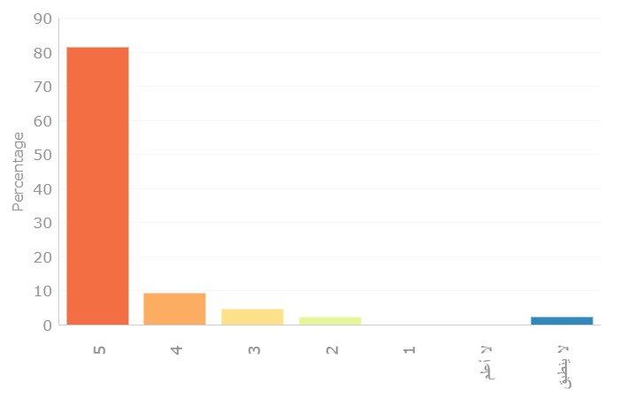

**رأيك في دورية الإحاطة الإعلامية:**

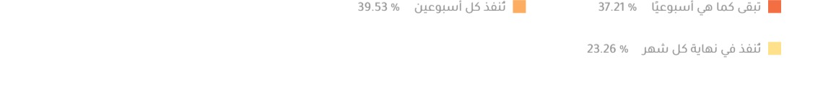

**رأيك في افتتاح الإحاطات بإضاءة حول مشاريع وخدمات وأحداث صندوق الزكاة:**

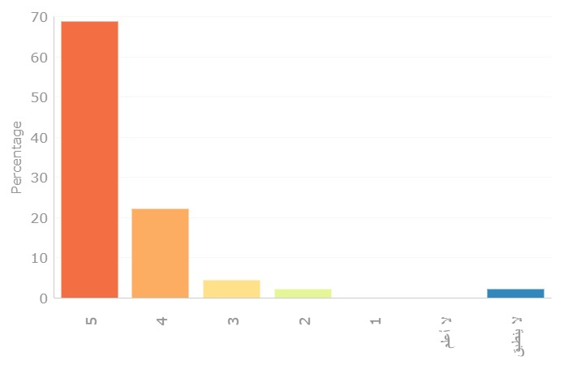

**رأيك في المدة المناسبة التي تستغرقها الإحاطة الإعلامية:**



**لغة الإحاطة الإعلامية - اللغة العربية - كافية وتفي بالغرض:**

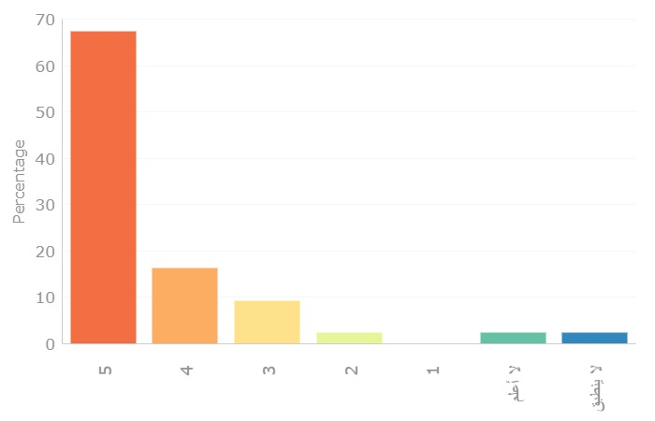

**رأيك في المدة المناسبة التي تستغرقها الإحاطة الإعلامية:**



**رأيك في أسلوب الإحاطة الإعلامية ولغة المتحدث:**

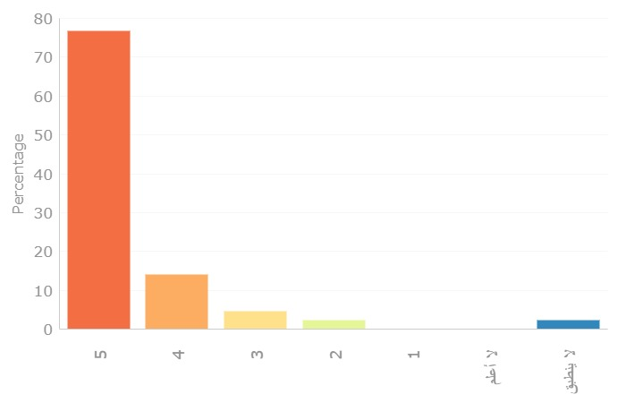

**بث الإحاطات الإعلامية عبر البث المباشر لحساب الصندوق في ( انستغرام ) كافٍ ويؤدي الغرض:**

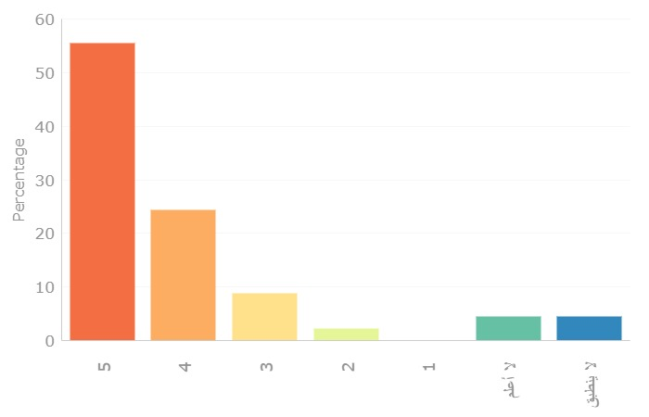

**ما هو السبب في عدم متابعتك للإحاطات الإعلامية لصندوق الزكاة (16 مجيب):**



**يسعدنا التعرف على سبب عدم اطلاعك على إحاطاتنا (5 مجيبين):**



**شاركنا رأيك عن أي اقتراحات وملاحظات بشكل عام على الإحاطات الإعلامية لصندوق الزكاة لنأخذها بعين الاعتبار في الإحاطات المقبلة:**

نحس تغطية صندوق الزكاة أعلامياً مظلوم، نتمنى منكم فعل وصنع محتوى لدور صندوق الزكاة ف المجتمع، من حيث ماذا يفعل ف المجتمع وما مبادراته أو فعالياته وكيف يقدمها وهذا لصالح المؤسسة وشكراً لكم كثير الشكر.

مشكورين

"جزاكم الله خير

ووفكم الله "

يعطيكم الصحة والعافية الإحاطة الإعلامية منظمة ومتقنة وواضحة. جزاكم الله خيرا

وفقكم الله حكومه وشعب لكل خير ويارب يسر لنا من يفقدنا من عطاياك.

شكراً

"اقترح ان يتم اضافة اكثر من اللغة وفي حال تعذر ، إضافة ترجمة اسفل الوسائط

ولكم كل الشكر "

كفيتو وفيتو

التنوع

لايوجد

الاستمرار بنفس النهج اعتقد انو مفيد وتعم المعرفة للمهتمين بأمر صندوق الذكاء ربنا يوفقكم لما فئة الخير

الله يوفقكم

وفقكم الله في خدمة البلاد والعباد

"يحتاج الفيديو لنوع من التشويق واضفا لمسات فنية مشوقة تجذب انتباه المشاهد حتى النهاية "

"الإحاطة أسبوعيا جيدة ولكن ان تم الإشارة في نهاية الشهر عن الإجمالي الذي تم صرفه يكون جيدا وكذلك الإيرادات بشكل شهري كما يمكن النشر عبر تويتر وليس انستغرام فقط "

إقامة لقاءات متواصلة ودورية مع الصحفيين حضوريا او الكترونيا بما يعزز التواصل الدائم والرد على اية استفسارات لديهم

شكرا لكم وبارك الله في جهودكم

شكرا ع جهودكم

**ثالثًا: التوصية:**

بناء على ما ورد أعلاه، سيتم أخذ الانطباعات بعين الاعتبار ضمن خطط الصندوق التحسينية لتطوير الموقع الإلكتروني، واقتراح الآتي:

- اعتماد دورية عقد الإحاطات لتكون كل أسبوعين بحد أقصى.

- اعتماد مدة كل إحاطة كمتوسط 2 - 3 دقائق.

- اعتماد تغذية الإحاطات بمواد بصرية مساعدة.

ودمتم في حفظ الله ورعايته

د. عبدالرحمن الحمادي

مدير إدارة موارد الزكاة والإعلام